МИНОБРНАУКИ РОССИИ

Федеральное государственное бюджетное образовательное учреждение высшего образования

НИЖЕГОРОДСКИЙ ГОСУДАРСТВЕННЫЙ ТЕХНИЧЕСКИЙ

УНИВЕРСИТЕТ им. Р.Е.АЛЕКСЕЕВА

Институт радиоэлектроники и информационных технологий

Кафедра информатики и систем управления

ПОЯСНИТЕЛЬНАЯ ЗАПИСКА

к отчету по лабораторной работе №2

по дисциплине

Сети и телекоммуникации

РУКОВОДИТЕЛЬ:

________________

(подпись) (фамилия, и.,о.)

СТУДЕНТ:

________________ Горячев И.А

(подпись) (фамилия, и.,о.)

19-АС

(шифр группы)

Работа защищена «___» ____________

С оценкой ________________________

Нижний Новгород 2021

Задание

1. Смоделировать сеть

2. Расставить IP адреса и маски (у роутеров на интерфейсах ip адреса – из начала диапазона)

3. Добавить маршруты для прохождения пакетов между всеми частями сети (ipforwarding)

4. сделать несколько маршрутов специфичных, показать, как это работает (удаляя и добавляя маршрут)

5.показать пример удаления маршрута с демонстрацией отсутствия ping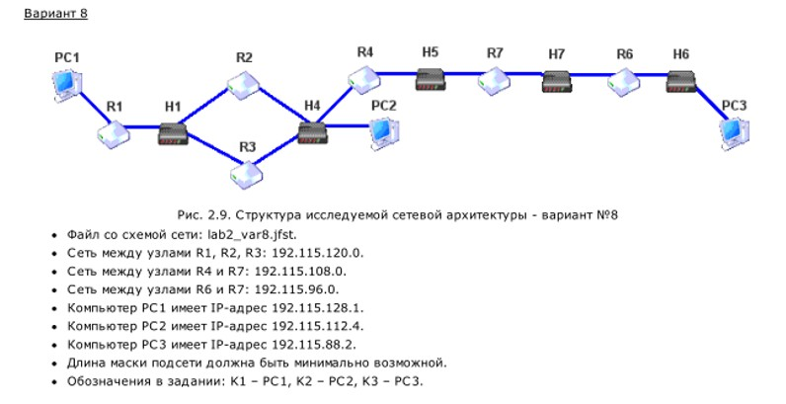

**Структура сети:**

Я смоделировал сеть и расставил соответствующие IP-адреса и маски.

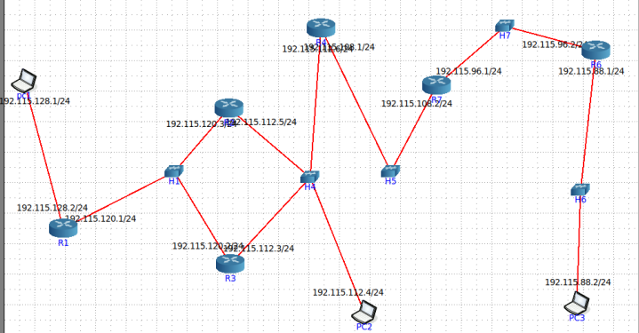

Доказательства работы сети:

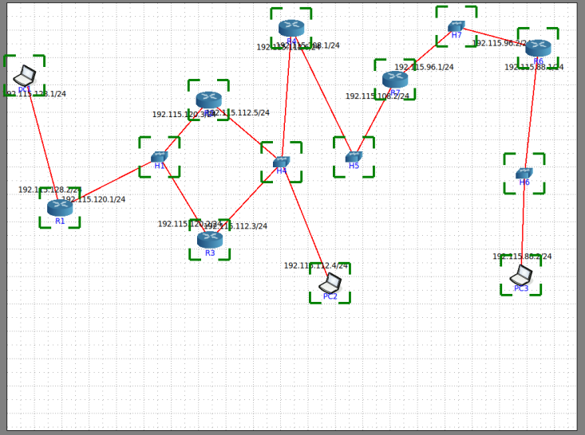

Затем я добавил маршруты для прохождения пакетов между всеми частями сети:

**1) Маршруты для прохождения пакетов между всеми частями сети**

Чтобы роутеры получили доступы к различным сетям и обеспечили прохождение пакетов, мы должны зайти в сервисы роутеров (StaticRoute) и прописать сам доступ.

Откроем сервисы R1

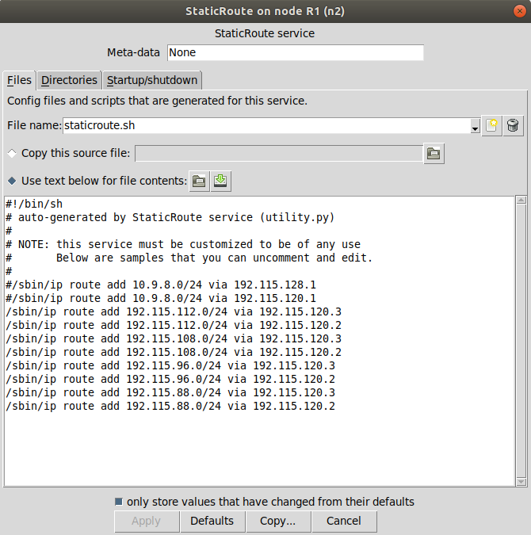

Сначала мы прописываем сеть, в которую хотим попасть, а потом выход роутера, через который пойдет путь.  
И чтобы пакеты свободно могли проходить по частям сети, нужно обеспечить всем роутерам доступ к различным сетям.

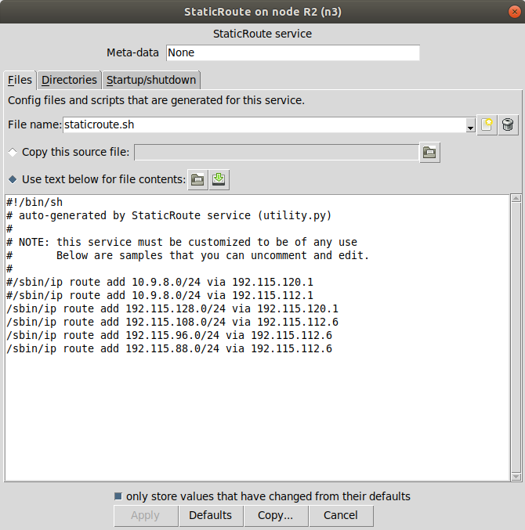

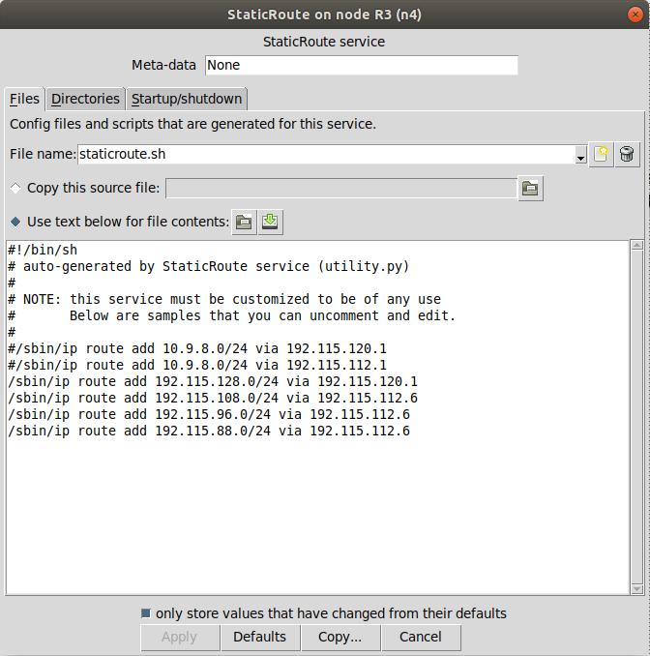

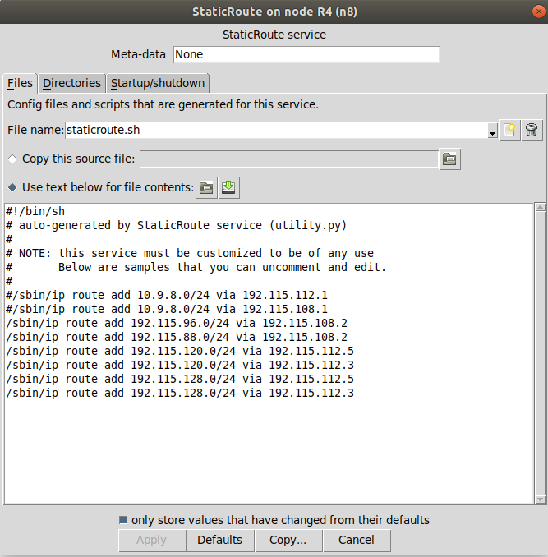

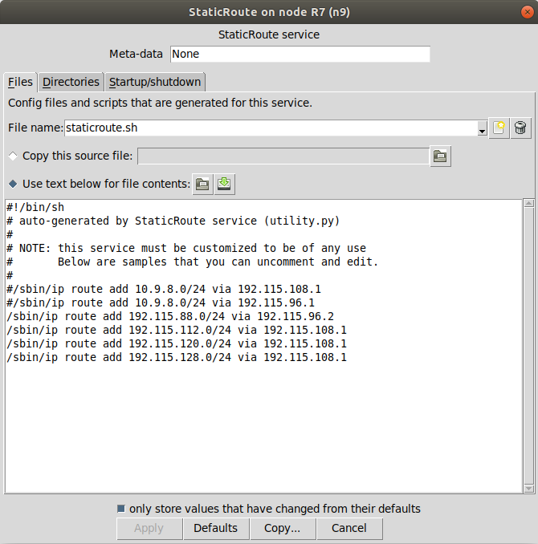

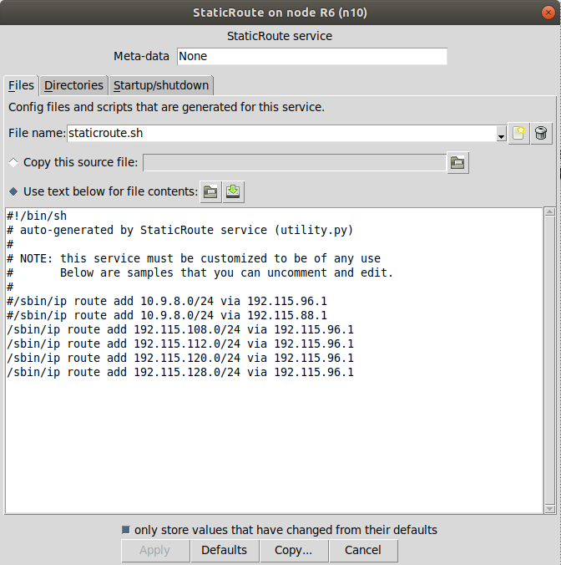

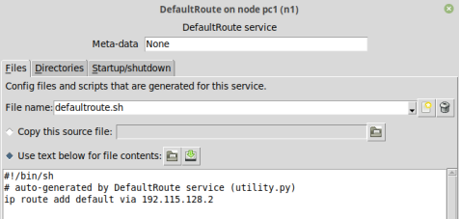

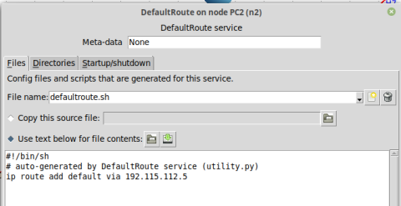

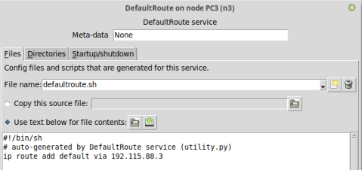

Теперь начинаем пинговать PC2 через PC1.

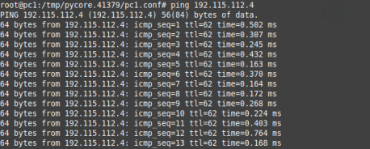

PC3 через PC1

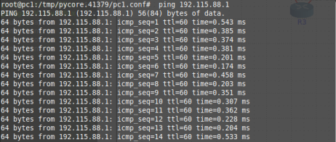

PC1 через PC2

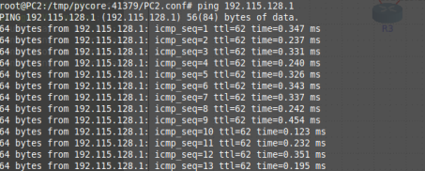

Удаление маршрута – отсутствие ping

Сделаю ping PC3 через PC1

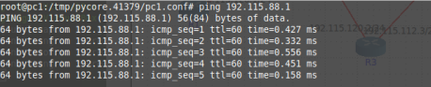

Удалю маршрут в сеть 192.115.88.0 на роутере 7, который указывает на сеть с PC3

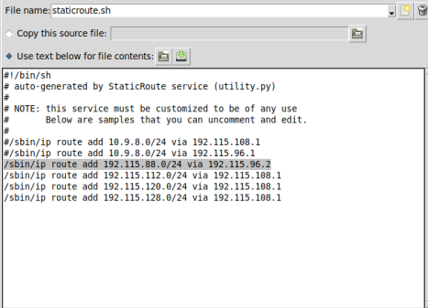

Снова запускаю ping PC3 через PC1

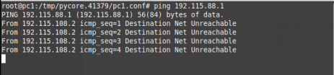

Что и требовалось доказать